Laboratoria Przyszłości – nowoczesna edukacja w naszej szkole.
Podsumowanie działań w roku szkolnym 2025/2026

Program Laboratoria Przyszłości umożliwia uczniom zdobywanie wiedzy i nowych umiejętności z wykorzystaniem nowoczesnego sprzętu oraz pomocy dydaktycznych zakupionych dla szkół podstawowych. Dzięki udziałowi w programie uczniowie mają możliwość rozwijania swoich zainteresowań, kreatywności oraz kompetencji praktycznych podczas różnorodnych zajęć edukacyjnych.
W roku szkolnym 2025/2026 sprzęt i materiały zakupione w ramach programu były systematycznie wykorzystywane podczas zajęć oraz wydarzeń organizowanych w naszej szkole. Uczniowie uczestniczyli w działaniach rozwijających umiejętność współpracy, kreatywnego myślenia, samodzielnego działania oraz zdobywania wiedzy poprzez doświadczenie. Poniżej przedstawiamy wybrane przedsięwzięcia zrealizowane z wykorzystaniem wyposażenia programu Laboratoria Przyszłości.

Promowanie czytelnictwa.
Jednym z działań realizowanych z wykorzystaniem sprzętu programu Laboratoria Przyszłości było spotkanie promujące czytelnictwo. Podczas wydarzenia uczniowie aktywnie uczestniczyli we wspólnym czytaniu utworów literackich, prezentując wybrane teksty przed koleżankami i kolegami. Wykorzystanie sprzętu dostępnego w ramach programu uatrakcyjniło przebieg spotkania oraz zachęciło dzieci do aktywnego udziału.

Zajęcia sprzyjały rozwijaniu zainteresowań czytelniczych, doskonaleniu umiejętności pięknego czytania oraz przełamywaniu nieśmiałości podczas wystąpień publicznych. Była to również doskonała okazja do pokazania, że książka może być źródłem wiedzy, inspiracji i wspólnej zabawy.
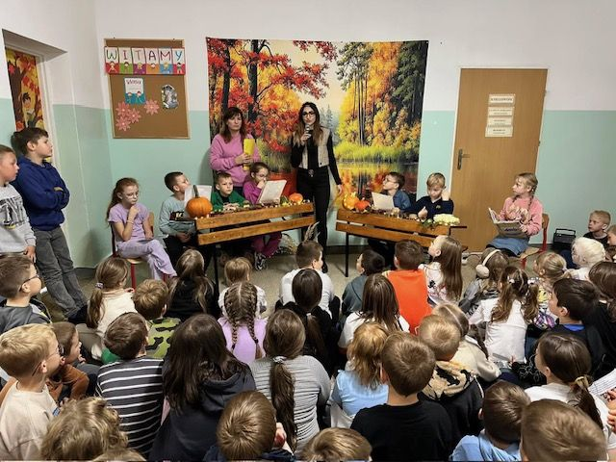
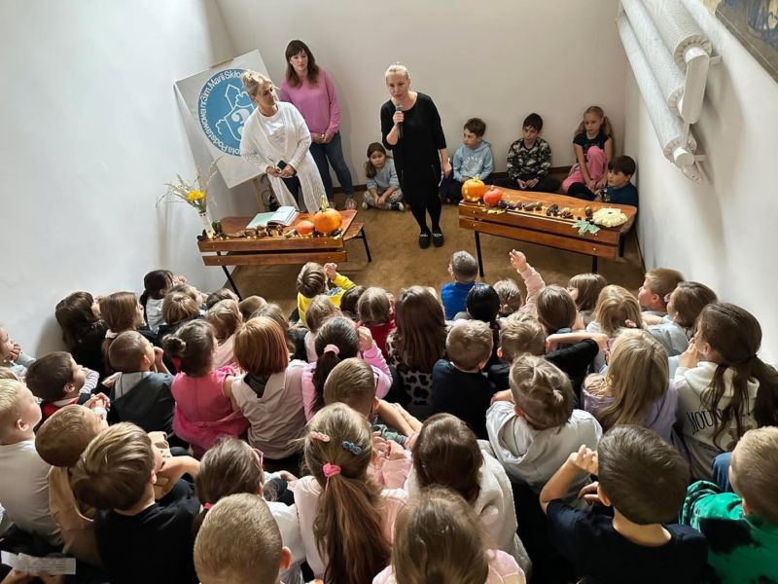
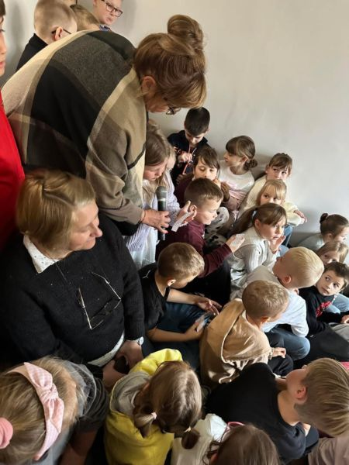

Przygotowanie ozdób bożonarodzeniowych.
W okresie poprzedzającym Święta Bożego Narodzenia uczniowie wykonywali ozdoby świąteczne przeznaczone na szkolny kiermasz. Podczas zajęć wykorzystywano materiały plastyczne, w tym materiały zakupione w ramach programu Laboratoria Przyszłości.
Tworzenie dekoracji było okazją do rozwijania kreatywności, wyobraźni oraz zdolności manualnych. Wspólna praca uczyła współdziałania, staranności i cierpliwości, a wykonane ozdoby cieszyły się dużym zainteresowaniem podczas szkolnego kiermaszu.
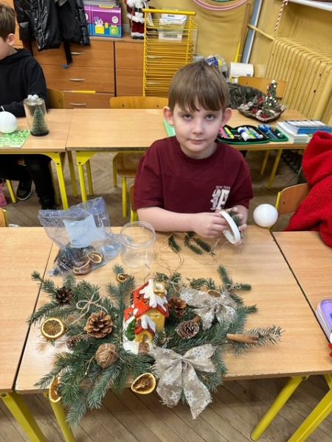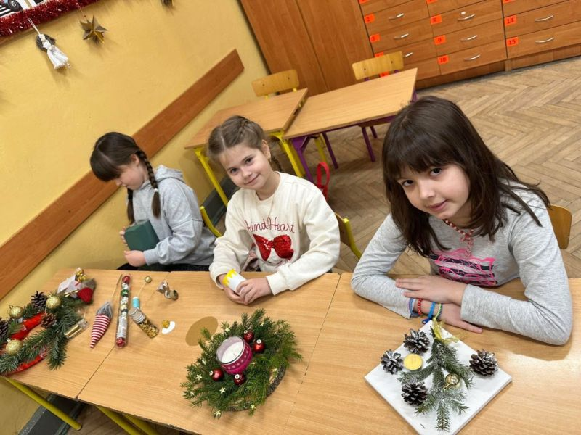
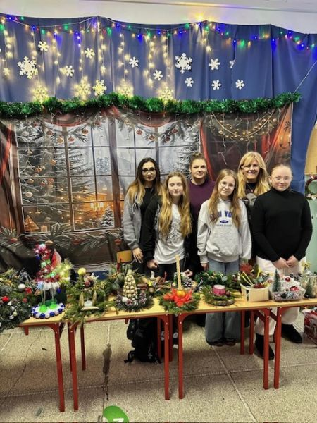
Przygotowanie ozdób wielkanocnych.
Kolejnym działaniem było przygotowywanie ozdób wielkanocnych na szkolny kiermasz. Uczniowie z dużym zaangażowaniem wykonywali różnorodne dekoracje, wykorzystując materiały zakupione w ramach programu Laboratoria Przyszłości.
Podczas zajęć dzieci rozwijały sprawność manualną, pomysłowość oraz umiejętność planowania własnej pracy. Wspólne wykonywanie dekoracji sprzyjało integracji, współpracy i kształtowaniu poczucia estetyki.

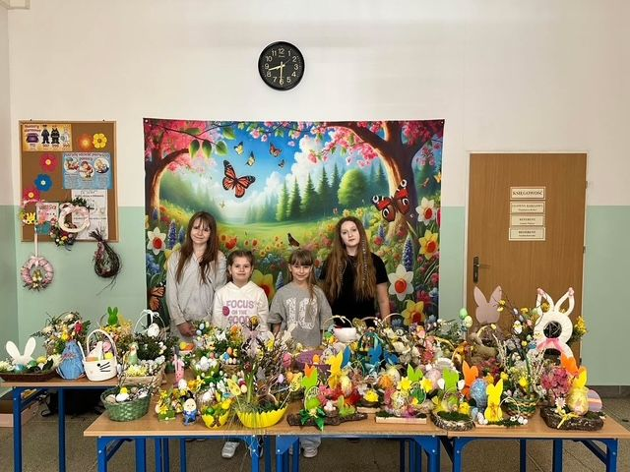

Poznajemy zjawiska atmosferyczne poprzez doświadczenia.
Podczas zajęć edukacyjnych uczniowie uczestniczyli w eksperymencie przedstawiającym proces powstawania opadów atmosferycznych. Do przeprowadzenia doświadczenia wykorzystano przezroczyste pojemniki zakupione w ramach programu Laboratoria Przyszłości, a także piankę do golenia i barwniki spożywcze.
Praktyczna forma zajęć pozwoliła dzieciom w ciekawy i przystępny sposób zrozumieć zjawiska zachodzące w przyrodzie. Samodzielna obserwacja doświadczenia rozbudzała ciekawość poznawczą oraz zachęcała uczniów do zadawania pytań i wyciągania własnych wniosków.
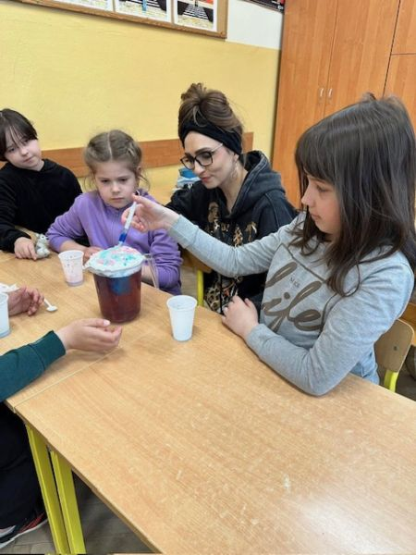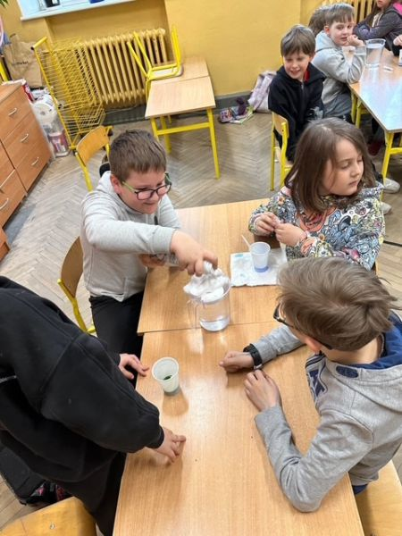
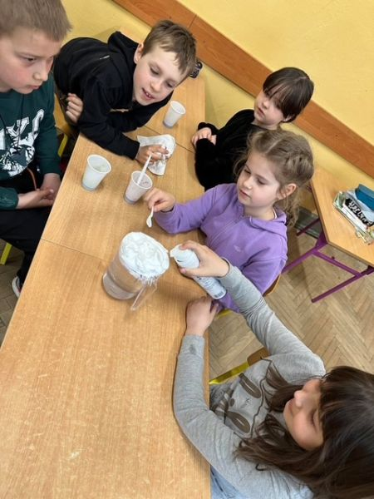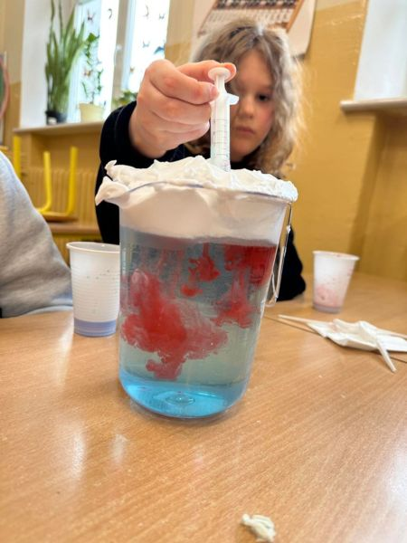

Zajęcia kulinarne.
W ramach zajęć kulinarnych uczniowie przygotowywali smaczne tosty z wykorzystaniem sprzętu zakupionego w ramach programu Laboratoria Przyszłości. Dzieci samodzielnie komponowały składniki, poznawały zasady bezpiecznego korzystania ze sprzętu oraz uczyły się właściwej organizacji pracy.
Warsztaty kulinarne były nie tylko okazją do zdobywania praktycznych umiejętności, ale również do rozwijania samodzielności, współpracy i odpowiedzialności. Zajęcia sprawiły uczniom wiele radości i pokazały, że nauka może odbywać się poprzez działanie i wspólne doświadczenia.

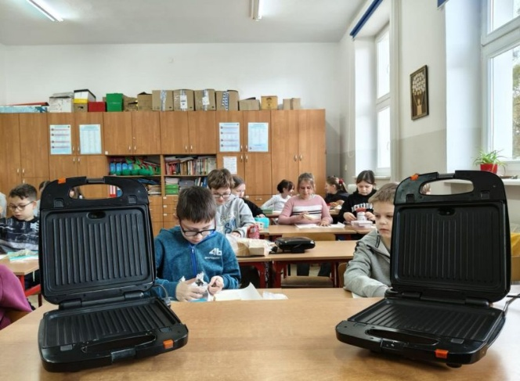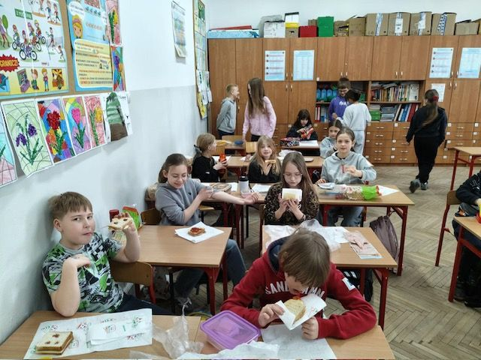
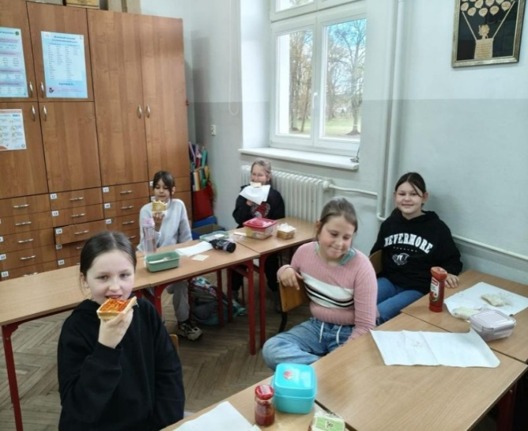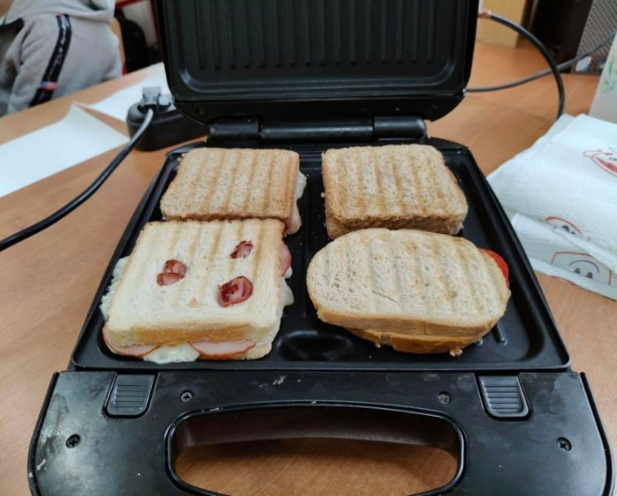

Podsumowanie
Realizacja programu Laboratoria Przyszłości w naszej szkole po raz kolejny pokazała, że nowoczesne wyposażenie może skutecznie wspierać proces nauczania oraz rozwój uczniów. Sprzęt i materiały zakupione w ramach programu są wykorzystywane podczas różnorodnych zajęć edukacyjnych, dzięki czemu dzieci uczą się poprzez działanie, doświadczenie i współpracę.
Program stwarza uczniom możliwość rozwijania kreatywności, samodzielności oraz zainteresowań, a także zdobywania praktycznych umiejętności przydatnych w codziennym życiu. Wykorzystanie nowoczesnych pomocy dydaktycznych sprawia, że zajęcia są atrakcyjniejsze, angażują uczniów i zachęcają ich do aktywnego poznawania otaczającego świata.

